管理体系审核记录表
过程与活动、  抽样计划 | 涉及条款 | 受审核部门：生产部 主管领导：李俊磊 陪同人员：路雪玲 | 判定
 |  | 审核员：姜海军 审核时间：2021.7.21
 |  | 审核条款：QMS:5.3组织的岗位、职责和权限、6.2质量目标、7.1.3基础设施、7.1.4工作环境、8.1运行策划和控制、8.3产品和服务的设计和开发、8.5.1生产和服务提供的控制、8.5.6生产和服务提供的更改控制，
职责权限、 | Q5.3 | 询问生产厂长李俊磊，能明确本人在质量管理体系方面的职责：基础设施管理、工作环境管理、运行策划和控制、产品生产和服务提供的控制。
目标、方案 | Q6.2 | 部门目标：  生产任务完成率99% 100%  产品一次检验合格率≥99.5% 100%  设备完好率≥98% 100%  考核情况，2021.5.31日经考核已完成。
基础设施 | Q7.1.3 | 企业生产设备有：粉碎机、搅拌机、注塑机、冲床、热转印机、超声波塑焊机、2.9吨起重机、空压机、推车等生产设备。  抽查“设备保养计划”，以上设备列入保养计划。  查到“设备维修记录”，2021年3月8日5#注塑机储料马达异响，旋转不动，张同兴检查液压马达轴承损坏，更换了2个压力轴承，维修后正常。  2021年4月20日1#注塑机设备无压力、滤芯坏，张同兴更换了滤芯和轴承，维修后正常，验证人李俊磊。  查到“设备日常保养项目表”，2021.2.10日---2021.7.10日李俊磊、张同兴、张兴刚等等对注塑机、热转印机进行了打油和清理保养。  设施主要是办公资源和生产设备，房屋、厂房规整，办公区有电脑、电话、打印传真等办公设备。  无特种设备。  设备设施能满足目前工作需要。
过程运行环境 | Q7.1.4 | 企业根据产品和服务特点，确定、提供并维护过程运行所需要的环境，包括社会因素如无歧视、和谐稳定、无对抗；心理因素如舒缓心理压力、预防过度疲劳、保护个人情感；物理因素如温度、热量、湿度、照明、空气流通、卫生、噪声等，以获得合格产品和服务。  企业产品生产销售无殊特殊环境要求。生产车间、仓库和办公区较干净卫生、光线充足。  公司的工作环境基本适宜，满足公司管理体系运行需要。
运行的策划和控制 | Q8.1 | 公司目前主要从事塑料制品（桶、盖、塑制配件）的生产销售(非资质许可范围内)。  生产工艺流程没有变化：  备料→配料→混料搅拌→注塑→冲压→超声波焊接→印刷→检验→入库→交付。  特殊过程是注塑，已提供特殊过程的《特殊过程确认表》，对注塑进行了过程确认。  明确了质量目标和相关的产品特性要求：顾客满意率不低于95%；产品一次交验合格率不低于98％；根据客户和相关标准的要求进行生产和服务的提供。  公司生产、检验相关标准：企业参考国家行业标准主要有：《包装容器GB/T17876-2010》及《生产作业指导书》、《检验规范》等指导产品生产和确定产品的接收；  生产设备：粉碎机、搅拌机、注塑机、冲床、热转印机、超声波塑焊机、2.9吨起重机、空压机、推车等。  监视和测量设备：卡尺、高度尺、电子秤、压力表。  生产设备与监测设备基本满足公司产品和服务的需求。  公司按照制定的《注塑作业指导书》、《热转印作业指导书》、《产品检验规范》、《塑件注射成型工艺卡》、《热转印产品工艺卡》、《设备操作规程》等文件对产品的生产和检验过程实施了过程控制。  公司生产和服务相关记录主要有：入库单、出库单、原材料进厂检验记录、产量表、过程产品检验记录、出厂检验报告等。  制定的管理手册和程序文件中规定了发生变更时采取的控制过程和措施。  经识别，无外包过程，今后如有发生按照8.4条款要求进行控制。
产品和服务的设计和开发 | Q8.3 | 企业按照国标和客户技术要求及传统注塑生产工艺进行生产销售，不需再进行设计和开发，删减适宜，删减不影响企业满足客户和法律法规要求的能力。
生产和服务提供的控制 | Q8.5.1 | 公司主要从事塑料制品（桶、盖、塑制配件）的生产销售(非资质许可范围内)。  公司依据销售订单下达生产计划。  生产厂长李俊磊介绍说，接到定单后召开生产会议，进行生产、质量及管理工作协调。通过原材料检验、过程检验、成品检验等过程对产品质量、生产进度等进行监控。  抽查2021.5.5日“生产计划单”，摘抄：20L桶3万个、生产时间2021.5.6-27日；20L盖3万个、生产时间2021.5.6-27日；15L桶2万个、生产时间2021.5.6-28日；15L盖2万个、生产时间2021.5.6-28日；塑料瓶5万个、生产时间2021.5.5-28日；塑料筐8000个、生产时间2021.5.5-28日，编制李俊磊，批准杨培培。  为生产过程提供了适宜的设备及环境。  配备了胜任的人员，如：生产厂长李俊磊，有较丰富的管理经验和专业技术水平。  公司需确认的过程为注塑过程，提供了特殊过程确认表，确认日期2021年2月1日，主要确认了人员资质能力、设备能力、工艺方法、记录等内容，确认人李俊磊，批准人李春华。  生产厂长介绍说生产过程中采取措施防止人为错误；如：通过注塑专用程序和模具、配备专业技术人员和加强技术人员的培训不断提高生产水平来防止人为失误等。  生产厂长介绍说，产品交付后如客户在使用过程中出现问题，先通过电话进行解决，如远程无法解决，派专人到客户现场实地解决。  现场审核，抽查关键工序控制情况：  搅拌混料工序，代明全正在使用搅拌机为10L特白色塑料桶生产混料，要求：配比（保密）、搅拌时间45分钟，实际操作符合要求。  注塑工序：2号注塑机650T，主要材料PP、PE，陈俊玲正在注塑16L-6T塑料桶，要求喷嘴温度1#-4#250±20℃、5#240±20℃、6#200±20℃，关模压力65-80、速度55-75，保压115±25，开模压力90-110、速度20-40，产品重量635±3g，实际操作符合要求。  注塑工序：7号注塑机280T，主要材料PP、PE，孙德华正在注塑10L-7T黄色塑料桶盖，要求喷嘴温度1#-3#250±10℃、4#245±10℃、5#200±20℃，关模压力70-80、速度35-40，保压60±5，开模压力90-110、速度25，产品重量160±5g，实际操作符合要求。  冲压工序，刘艳波正在使用冲床加工10L-7T黄色塑料盖油孔，要求：专用冲压模具，无毛边、无偏心，实际操作符合要求。  超声波塑焊工序，蔡元浩正在使用超声波焊接机焊接10L黄色塑料盖、油品盖，焊接后使用自制测漏仪器测试密封性，要求：焊接无烧焦、无漏气现象，实际操作符合要求。  印刷工序：刘志超正在使用热转印机印刷10L-7T防冻液黄色塑料桶，先把热转印膜平铺在桶体上，再放到热转印机上，按下脚踏开关开始转印，印刷工作气压0.4MPa，卷箔速度40，烫印速度28mm/s，温度270℃，印刷后自检，要求图案底边到桶底的距离35±2mm，印刷桶体平整、无褶皱、图案清晰、无缺边、无偏移，现场观察实际操作符合要求。  包装工序：杨连明正在包装10L-7T黄色防冻液塑料桶，堆高40个，然后用塑料袋套装，要求数量符合，包装袋完好无损，实际操作符合要求。  包装工序：王硕正在包装10L-7T黄色防冻液桶盖，每包40个，然后用塑料袋套装，要求数量符合，实际操作符合要求。  以上工序操作均符合操作文件要求。  查夜班情况：  公司注塑机24小时不停机，三班连续生产，每个班次4个人，每周倒班一次，生产员工和设备及生产工艺已成熟定型，白班和夜班能保持一致性，鉴于此种情况本次审核没有对夜班生产现场进行审核，抽查了夜班的生产记录。  提供“注塑车间产量表”，抽查2021.7.7---7.9日产量表，记录了机台号、生产时间、产品名称、生产数量、重量范围、废品数，操作工等信息，查16:00-0:00,0:00-8:00,8：00-16:00各早中晚班次记录情况，基本详尽。  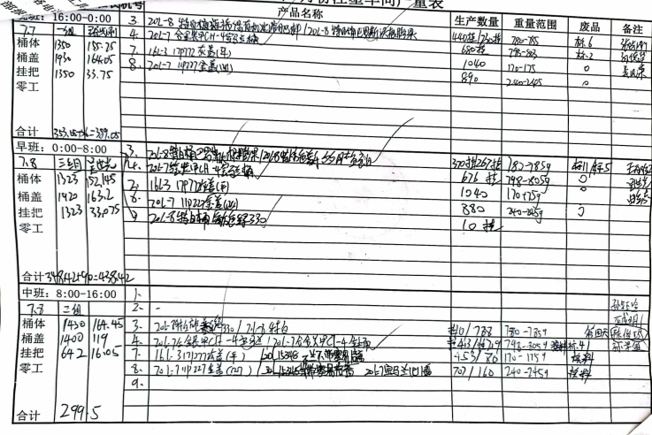  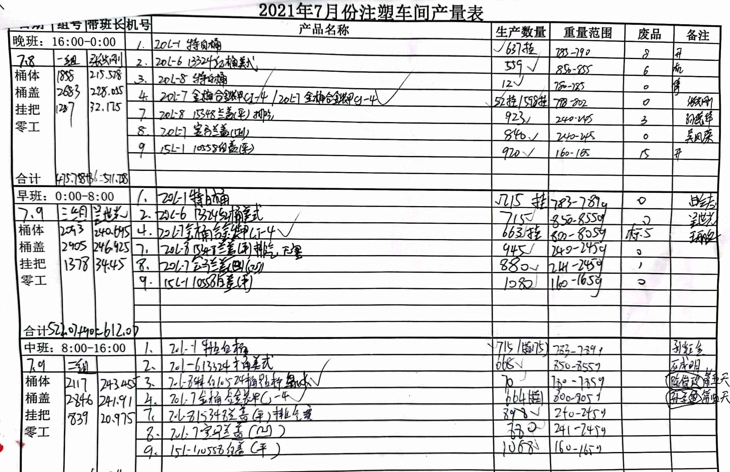  另查到：注塑生产过程检验记录、热转印过程检验记录，对注塑、热转印过程质量进行了监控检查，具体参见质检部8.6审核记录。
变更控制 | Q8.5.6 | 对于生产过程的更改，公司规定通过“生产计划单”的形式重新下达。生产过程的更改指令，若涉及到交付时间更改，均有对应的合同更改评审记录，本部门再次通过“生产计划单”下达。更改的生产指令由本部门负责人签发。目前无生产过程的更改。

说明：不符合标注N

